Навчально-виховний комплекс
«Загальноосвітня школа І-ІІІ ступенів №1-гімназія»
м.Копичинці

Обласний еколого-краєзнавчий проект
«Твій рідний край»

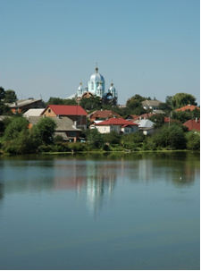Навчально-пізнавальня екологічна стежина
«Дорогами та околицями Копичинець»

Роботу підготувала:
Нечесна Юлія Зіновіївна
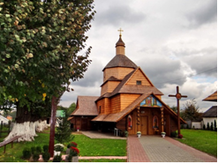07.02.2000 р.
Тернопільська область
Гусятинський район
м.Копичинці
вул.Січових Стрільців , 32
тел. 4-27-61

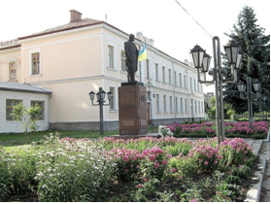навчально-виховний комплекс «Загальноосвітня школа І-ІІІ ступенів №1-гімназія» м.Копичинці
5гімназійнийклас (9 клас)

Керівник:
Дудка Володимир Зіновійович
/вчитель географії/

2014 р.

Анотація

Людина народжується не для того,

щоб зникнути невідомою пилинкою.

Людина народжується для того,

щоб залишити після себе слід вічний.

В. О. Сухомлинський

Створення екологічної стежки сприяє тому, що учні вивчають об`єкти і явища в самій природі, визначають види рослин, тварин, досліджують гірські породи, ґрунтовий розріз, вплив кліматичних чинників на перебіг природних процесів, з`ясовують шляхи впливу людини на довкілля, дізнаються на практиці про види природокористування, нагромаджують досвід оцінювання характеру і результатів взаємодії людини і природи, оволодівають навичками екологічно грамотної поведінки в природному середовищі, вчаться пропагувати ідеї охорони природи серед однокласників, мешканців міста, розширюють свій кругозір.

Мета проекту:

• формувати знання про природу своєї місцевості, виявити вплив господарської діяльності людини на її стан;

• дати оцінку екологічного стану навколишнього середовища і запропонувати заходи щодо його поліпшення;

• розширити світогляд, підвищити інтерес до вивчення рідного краю, спонукати учнів до самостійного пошуку матеріалу;

• залучення учнівської молоді до творчої природо-дослідницької роботи, яка носить прикладний краєзнавчий характер;

• розвивати вміння висловлювати свій погляд й аргументовано захищати його;

• виховувати почуття господаря своєї землі, дбайливе ставлення до природи, історії та традицій мешканців Копичинець.

Тип проекту:

• пізнавальний з елементами досліджень.

Методи проекту:

• спостереження;

• опис;

• статистичний;

• картографічний;

• анкетування.

Характеристика проекту:
- За кінцевим результатом: практично-орієнтований;
- За кількістю учасників: колективний;
- За тривалістю: довготривалий;
- За характером компонентів: зовнішній.

Завдання проекту:

• ознайомитися з літературою про створення екологічних стежин;

• залучити учнівську молодь до пошукової і дослідницької еколого-краєзнавчої роботи;

• вивчити район проживання громади міста з огляду природних, екологічних і соціальних об’єктів, що розташовані в його місцях;

• вибрати найцікавіші об’єкти екологічної стежки, з огляду проведення екологічно-туристичних екскурсій;

• дати детальну характеристику кожній станції на екологічній стежці;

• намалювати картосхему маршруту і позначити на ній станції;

• створити буклет екологічної стежини;

• дати рекомендації по благоустрою екологічних стежин.

Девіз проекту:«Природа-мати, будь же її сином, а не естетом»

М.Т. Рильський

База реалізацій проекту:

Тернопільська область Гусятинський район місто Копичинці та його околиці.

Чвертьстоліття назад, коли в нашійкраїні стали з'являтисяпершістежки вони називалися «Навчальними стежками природи».
Малося на увазі, щотака стежка –цемісце, де «ми вивчаємо природу» або де «природа нас учить».Іншими словами, основнаідеястворення стежки полягала (так і зараз полягає), перш за все, в логічномунавчанні і вихованні тих, хтовідвідуєприроднітериторії, щоохороняються. Саме тому останнім часом став все частішевживатисятермін «екологічна стежка», абоскорочено - «екостежка».
Разом з вирішеннямзавданьосвіти, навчання і виховання, стежки сприяютьохороніприроди. Вони є свого роду регулювальником потоку відвідувачів, розподіляючийогоувідноснобезпечних для природинапрямах. Крім того, стежка забезпечуєможливістьдотриманняприродоохоронного режиму на певнійтериторії, оскількиполегшує контроль за величиною потоку відвідувачів і виконаннямвстановлених правил.
Екологічна стежка –спеціальнорозроблений маршрут для пізнавальноїекскурсії, прокладений так, щоб на порівняно невеликому відрізку дороги можнабулопобачитиякомогабільшевсілякихекологічнихявищ.
Мета екологічної стежки полягає в навчанні і вихованнівідвідувачів. ЯкстверджуєвідомийамериканськийекологОлдо Леопольд, «кожнаділянкалісу повинна даватисвоємувласникові не лишедошки, дрова і стовпи, але ще і освіту. Це урожай мудростізавждипід рукою, проте, його не завжди
пожинають».
Основна мета стежки –сприятивихованнюекологічноїкультурилюдини.
Стежки природидозволяють особливо розвернутися в освіті і вихованнідітей і підлітків. На жаль, далеко не завжди батькам удаєтьсяприщепитидітямлюбов до природи, потреба їїберегти. Щескладнішезбудити у юнихгромадянвітчизнивідчуттявідповідальності за її долю.
Особливістьекологічноговиховання і навчання на стежках полягає в тому, що вони будуютьсянаосновіневимушеногозасвоєнняінформації, норм поведінки в природному оточенні.
Створенняучбових стежок направлене на вирішеннячотирьохзавдань: екологічненавчання, виховання, відпочинок, збереженняприроди.
Зазвичайтакі стежки прокладають по зонахорганізованого туризму, національнихпарків, ландшафтнимзаповідникам.
Робота ізстворенняекологічної стежки маєвеликевиховнезначення. Діти, що брали участь в ній, не лишестанутьсамідбайливовідноситися до творіньприроди, але і позитивно впливати на своїходнолітків. Для них цеще і закріпленняучбовогоматеріалу, кращі описи стежки післярецензування консультантами можна буде видати як посібник для учнівшколиекскурсоводів. Цейпосібник буде доповненийдодатками з описомекскурсійнихоб'єктів. Комплекснийопис стежки для екскурсоводівмає бути складений з врахуваннямзавданьекскурсій, віку, підготовленостіекскурсантів і пори року.
Знання, отриманіпід час екскурсій, допоможутьглибшевзнати і полюбитиоточуючуприроду, і зберегтиїї для нащадків.
Ставлення людини до природи виховується з перших років її навчання в школі. Від того як і чому її навчають, залежить чи сформується в неї бережливе ставлення до природи як джерела матеріальних і духовних благ, чи буде воно споживацьким, байдужим, без турботи про майбутнє.
Сучасна екологічна ситуація стала вкрай небезпечною. Однією з причин є недостатній рівень екологічної освіти і виховання людей.
Сьогодні на землі немає жодної території, яка б не зазнавала негативного впливу людської діяльності. Важливим правильне бачення наслідків цієї діяльності, уміння давати оцінку результатів антропогенного впливу на природу, готовність запобігти шкоді. Важливе місце тут посідають роботи на місцевості з оцінки впливу людини на довкілля. На їх основі в учнів формується звичка правильно і критично оцінювати свою поведінку та дії інших людей у природі, вибирати лінію поведінки, яка відповідає законам природи і суспільства.
Створення екологічної стежини
Учні нашої школи вже п’ять років беруть участь в обласному еколого-краєзнавчому проекті «Твій рідний край». Кожного разу ми висвітлювали різну тематику наших робіт. Цього разу ми вирішили разом об’єднати попередні проекти в один єдиний ─ створивши екологічну стежину Копичинцями і його околицями. Створювати нашу екологічну стежину ми розпочали у червні 2014 року і будемо цю роботу продовжувати.
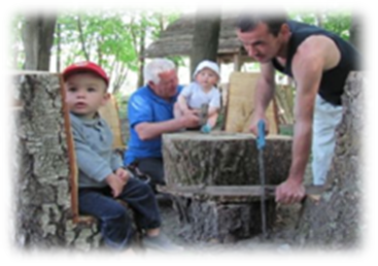Екологічна стежка ─ це своєрідна лабораторія в природі, де створюються умови для виконання системи завдань, які організовують і спрямовують діяльність учнів у природному оточенні.
Окремі зупинки екологічної стежини були облаштовані в попередні роки.
Для створення екологічної стежки залучалися не тільки учні, але й вчителі та батьки. Певну допомогу надавали і місцеві господарства. Зокрема, при облаштуванні зупинки на екологічній стежині «Парк» надала допомогу матеріалами і технікою група компаній «Мрія», місцеві підприємства.
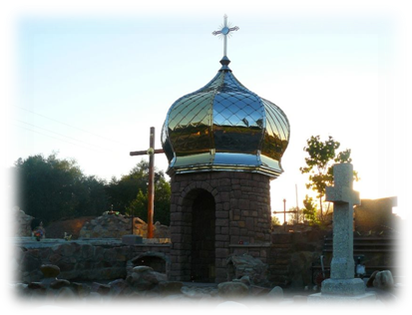А в порядкуванні зупинки «Джерело» вагому участь взяли жителі міста та парафіяни церкви св. Миколая.
В екологічному вихованні не меншу роль ніж моральний, відіграє й естетичний компонент. Для прокладання маршруту та облаштування зупинок ми обрали найпривабливіші краєвиди міста та його околиць.

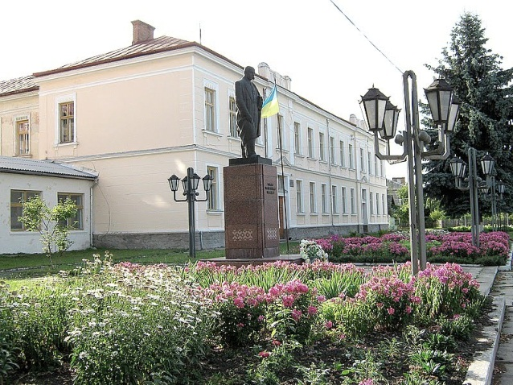

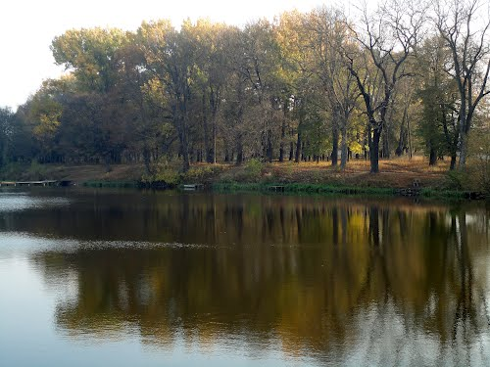
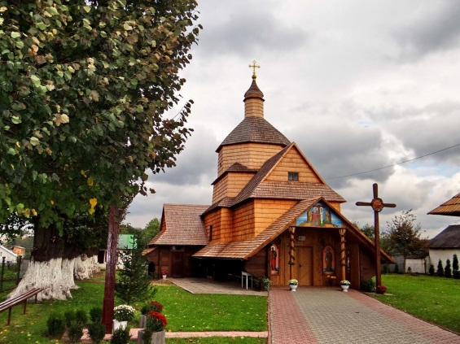
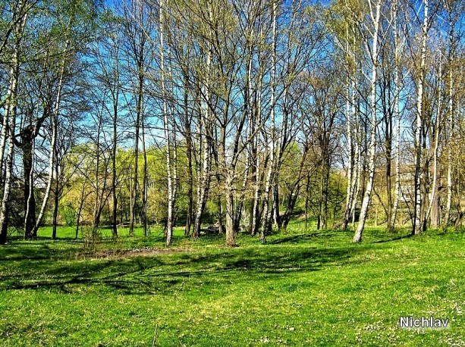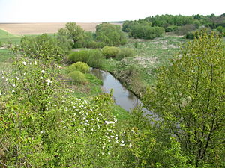

Створення екологічної стежки ми розпочали з анкетування учнів школи та жителів міста, де поставили запитання:
- Якби до нашого міста прибула група туристів, які природні об’єкти ви б хотіли показати?
- Обґрунтуйте свій вибір.
Результатом проведеного опитування було виявлення об’єктів екологічної стежки і розроблено маршрут.
Паспорт екологічної стежини
Місце розташування:м. Копичинці та його околиці,Гусятинського району Тернопільської області
Землекористувач: Копичинецька міська рада
Значення екологічної стежини: освітнє, природоохоронне, рекреаційне.

Опис маршруту
Екологічна стежина розташована у місті Копичинці та його околицях. Охоплює частину міста, прилеглі території: річку, ліс, став, джерело, меморіал, заказник, парк, дерев’яну церкву.
Дехто з мандрівників, які потрапили сюди вперше, кажуть, що наше місто нагадує Рим, бо також знаходиться на семи горбах, розділених малими і більшими струмками, що впадають у річку Нічлавку та її притоку Стрілку.
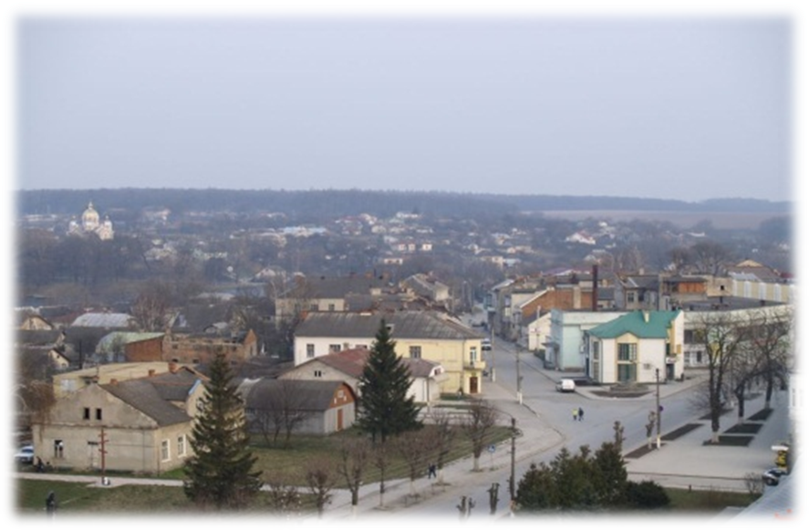

Маршрут екологічної стежки
Ландшафти | Природні та антропогенні
Екскурсійні об’єкти на маршруті | - Подвір’я школи. Дерево каштан.  - Капличка з джерелом.  - Річка Нічлавка.  - Копичинецький став.  5. Копичинецький парк.  6. Дерев’яна Воздвиженська церква з дзвінницею.  7.Могила Січових стрільців  8.Меморіал УПА.  9. Дуб-красень.  10.Яблунівський заказник «Дача Копичинецька».
Довжина маршруту | 8.5 км.
Час проходження маршруту | 3.5 – 4 год.
Стан екосистеми | Задовільний, напружений
Режим використання | Проведення екскурсій, походів, практичних робіт на місцевості з навчальних дисциплін, екологічних заходів…
Необхідні екологічні заходи | Лісонасадження; укріплення берегів річки, ставу; очищення річки та ставу; упорядкування джерел; догляд за меморіалом.
Розробники | Екологи навчально-виховного комплексу «Загальноосвітня школа І-ІІІ ступенів №1 – гімназія» м. Копичинці
Керівник | Дудка В.З., вчитель географії

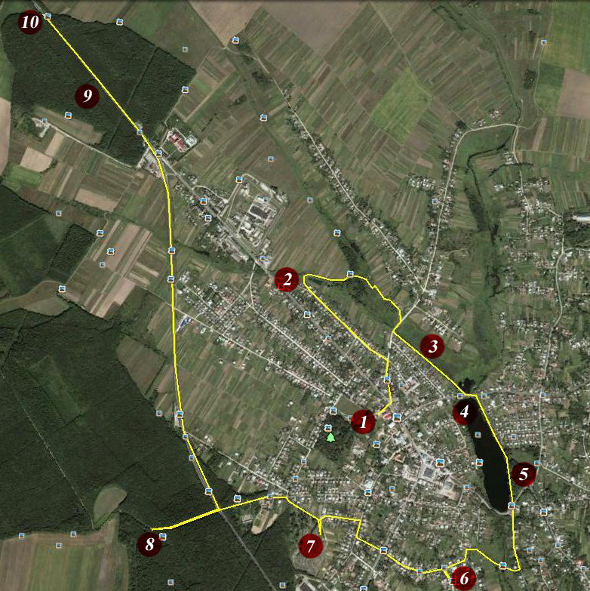Карто-схема маршруту з позначеними станціями

Результати проведених досліджень

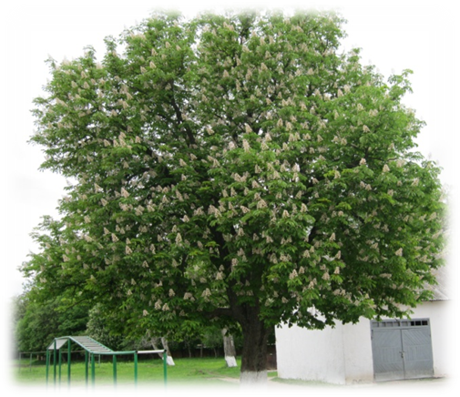1.Перша зупинка. Подвір`я школи. Дерево каштан.

Це дерево заввишки до 10 метрів.Йому близько 80 років.Обвід стовбура на висоті грудей 2.5 метри.Гілки простерті, молоді опушені,червонувато-бурі,шиловиднозагострені, по краю пилчасто-зубчасті. Суцвіття — вгору спрямовані довгі сережки, що розвиваються після з'явлення листківю.Каштан – велике дерево з супротивними, глибоко надрізаними п`ятилопатевими листочками і не симетричними квітками. Зазвичай на одному суцвітті дозріває 3-5 плодів. Квітне в травні, плоди дозрівають у вересні — жовтні.

Росте це диво у дворі шкільному,
Милуємося ним багато літ,
і скільки паростків на ньому ,
Він стільки спогадів несе з собою в світ.
Коли весною листя розпускає,
До нього в холод кожен поспіша ,
А в травні пишним цвітом розцвітає -
Зі школою прощатися пора .
Розваги, ігри,юність бешкетлива,
Секрети різні біля нього є,
Коли минає літо галасливе ,
Знов першокласнику він руку подає .

Часи минають, діти виростають
Про школу згадка, мов густий туман.
Я у старий портфель свій заглядаю ,
І там знаходжу зірваний каштан…

2.Друга зупинка . Капличка з джерелом

«Напившись води, не забувайте про джерело, з якого тече вода» Однією з архітектурних спадщин Копичинець можна вважати Елиїву капличку. У 1905 роціцюспорудузбудував Кость і Параска Елиїви на так званій"гребельці". Протягомстоліттякаплицязмінюваласвій вигляд: то поповнюваласьіконами, то грабувалась.Нажаль через свою старість каплиця поступово руйнувалась, тому були розпочаті ремонтні роботи. Вже зараз споруджено купіль, а також впорядковано територію цього чудового місця.

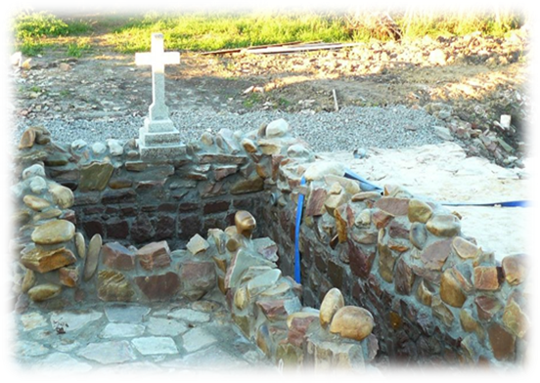

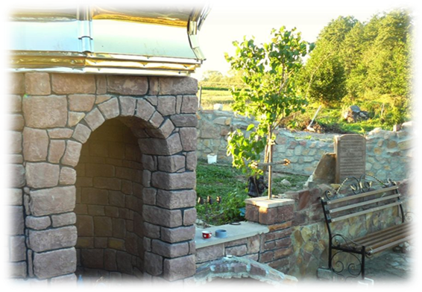

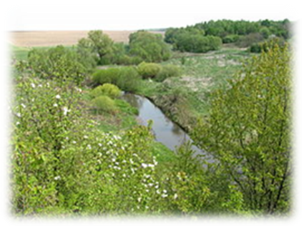3.Третя зупинка. Річка «Нічлавка»

Бере початок на західній околиці села Сухостав, є лівою притокою річки Нічлавки. Тече через село Яблунів, місто Копичинці. Впадає до Нічлави у селіКотівка. Назва зменшена, пестлива від Нічлава.

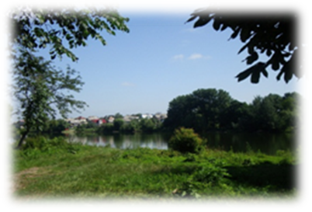Заростаюча річка з типовою прибережно-водною рослинністю: ситник розложистий, очерет. Заростаюче водоймище: ліворуч стежки, в пониженні знаходиться невелике заростаюче водоймище. На його берегах можна зустріти чорну вільху,вербу. Наближаючись до річки можна відмітити переважання осокових серед яких попадається м’ята перцева. Місцями зустрічається ситник розложистий. Окрім цього можна відмітити, що вода у водоймі – «квітне».

4.Четвертазупинка. Копичинецький став.

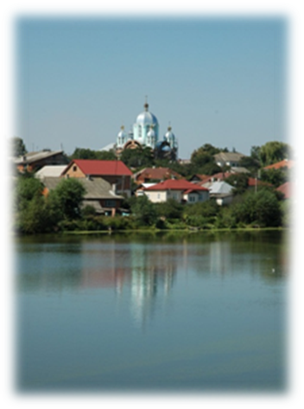

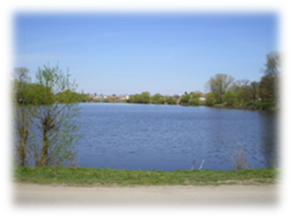Ставок розташований у центрі міста та отримав свою назву за місцем розташування. Середня глибина – 4.5 м. максимальна – 7 метрів, біля берегів мілководдя. Північна частина вузька, південна – значно ширша. Південні береги викладені бетонними плитами. Північні та східні береги – більш обривисті, західні – більш пологі. Мілина чітко виражена, мулиста. Дно плоске, торф’янисте. Колір води – мінливий, від зеленого до світло-синього. По берегах ставу ростуть дерева і кущі. Серед водної рослинності поширеними є очерет, латаття біле, ряска.

5.П’ята зупинка . Копичинецький парк.

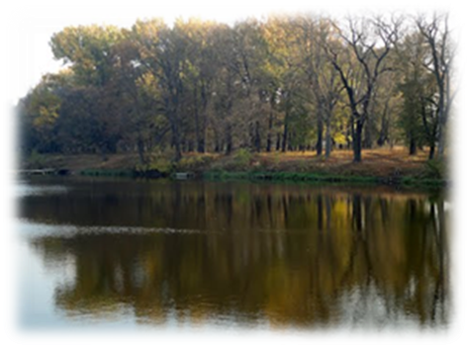У цьому місці, отут на горбі в давнину стояв панський замок. У замку, оповідають, колись давно проживав лютий пан. За найменший непослух чинив він тяжкі муки над селянами, а навіть стинав декому голови.

Місце страти не висихало, а червоніло від крові. Одного разу підданий слуга Каб підняв селян на бунт проти пана, але був схоплений. Після жорстоких катувань пан наказав посадити Каба на паль. Перед смертю Каб звернувся до пана, щоб той дозволив йому докопати почату криницю. Пан дозволив. Вивели Каба із замку. Копнув він лопатою раз, другий - і потекла чиста-чиста водиця. Тоді ще копнув в інших місцях долини - і почала бити струмком джерельна вода. Навколо нього, хоч здалеку, стояли у смутку з понуреними головами селяни.

- Ото вам, людоньки добрі, оставлю після себе чисту джерельну воду на пам'ять, більше вже нічого для вас я не в силі зробити…

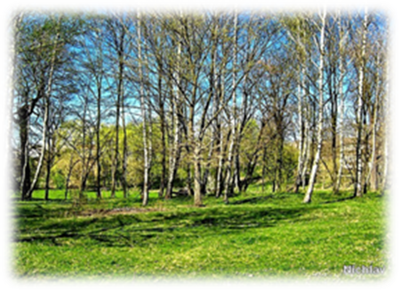Страшна була кара Кабові. Тягли його волами по землі до замку. Загострений паль врізався в тіло Каба, він стискав зуби і мовчав. Закопали паль, на якому конав невинний підданий пана. Задоволений помстою пан вже конаючому сказав відрубати руки, виколоти очі на пострах іншим.

Поховали Каба за дозволом пана на горбі, недалеко криничок, які покійний викопав. А джерела Кабові й донині б'ють чистою смачною водою, що тече далі струмком. Місце це звуть Кадубом, дехто каже,що ті джерела - то Кабові сльози. А близький присілок там же, на краю Копичинець, називають Кабівцями. Отака, бачите, осталася пам'ять по Кабові.Пан Баворовський навколо ставу посадив парк у якому відпочивала лише його родина. Насадження охоронялися за ними доглядав садівник.Та частина дерев була знищеною під час першої світової війни.При польській владі парк було відновлено молодим паном Баворовським тут були посаджені рідкісні дерева.У39-40роках його впорядковували євреї. Під час другої світової війни частину дерев вирізали і старих дерев залишилось мало. У 75-76 роках парк відновили учні школи ,ними були посаджені: ясени, каштани, акації, липи , осокори.

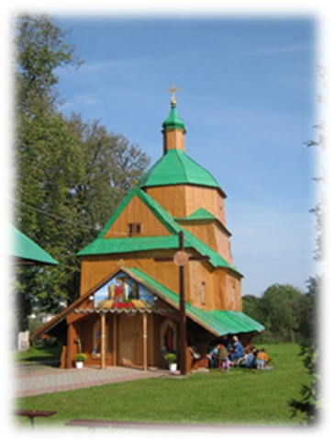6. Шоста зупинка. Дерев`яна Воздвиженська церква з дзвіницею.

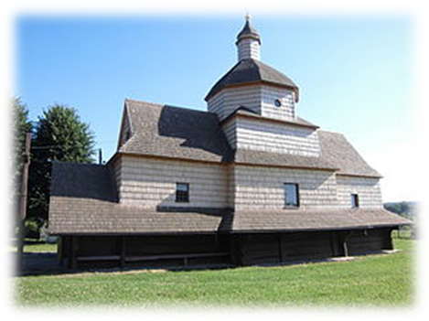Фундатором церкви Чесного Хреста був Мартин Лудецький, до маєтків якого тоді належав Кутець, тобто частина «Гетьманщини». Про те, як довго це тривало відомості відсутні, та з тих пір церкву ще називають гетьманською. Храм побудовано з дубів навколишнього лісу. Будівля невелика за розмірами, тому не вміщувала всіх вірян. Навколо храму, під широким піддашшям, розташувалися лавки на яких розміщувалися всі, хто запізнився на службу або ж приїхали здалеку. Побудована церква в стилі козацького бароко, який виник у ХVII столітті. Має елементи національної культури, але є багато запозичень з європейської. Відрізняється своїми формами. Побудована з великих дерев'яних зрубів без єдиного цвяха.

Біля церкви — дзвіниця, встановлена в першій половині XVIII ст. Розташована на захід від церкви, дерев'яна, каркасна, кріпиться тиблями, накрита невисоким чотирискатним дахом. Пам'ятка — одна з найбільш ранніх дерев'яних споруд наПоділлі, відноситься до творів української народної архітектури. Церква оточена зеленими насадженнями, це кущі та півстолітні липи.

7.Сьома зупинка. Могила Січових стрільців.

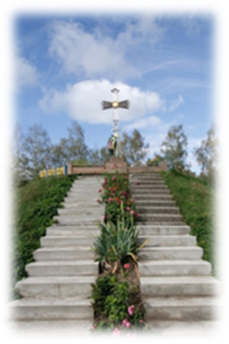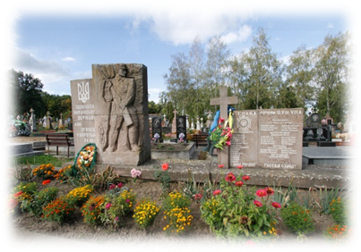18 серпня 1990 року в Копичинцях було перезахоронено поховання Січових стрільців. Рух і товариство української мови вирішили надати цій події святочного вигляду, перетворивши її в акцію, направлену проти існуючого комуністичного режиму. Силами рухівців і копичинецьких патріотів була висипана на цвинтарі висока могила. Спорудження могили стало не тільки віддачею шани полеглим за вільну Україну Січовим Стрільцям, а в першу чергу, спорудою, що підняла зі сплячки наш вільний дух, вернула потяг до волі.Участь у будівництві брали майже всі мешканці Копичинець. Могила Січових стрільців засаджена різними квітами та оточена білокорими березами.

8.Восьма зупинка. Меморіал УПА.

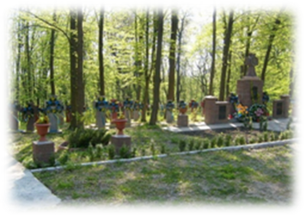Від Синього Дону до верхів’я дрімучих Карпат, на широких просторах української землі – скрізь розсіяні кості й пролита кров найкращих синів українського народу, воїнів УПА, що боролися, по-геройськи вмирали за волю свого народу.

На їхню честь і вічну славу, на пошану і вічний спомин по селах, хуторах, містечках, містах, по лісах насипані величаві могили, хрести і пам’ятники, що вічно говоритимуть народові про криваві і геройські бої повстанців.

Починаючи з кінця 1944 року більшість вбитих у боях бандерівців, патріотів закатованих у застінкахкопичинецького КДБ не хоронили на міському цвинтарі. а не захоронюючи скидали в урвища, що знаходились у лісі за Копичинським лісництвом.

В кінці червня 2006 року ініціативна група копичан приступила до спорудження Меморіалу. Необхідні креслення та підготовчі роботи проводили самостійно. Авторів задуму, а згодом проекту, було двоє – ОмельянФейло та Богдан Савка. Меморіал борців за волю України був відкритий в день Покрови Пресвятої Богородиці, в день УПА – 14 жовтня 2006 року. Весь комплекс включає центральний пам’ятник, 44 хрести з написами відомих захоронених у ярах повстанців і саму могилу, споруджену на дні найбільшого урвища, де під 60-літнім нашаруванням землі покояться останки героїв. Меморіал оточений лісовим масивом, де переважають дуби, граби та ліщина.

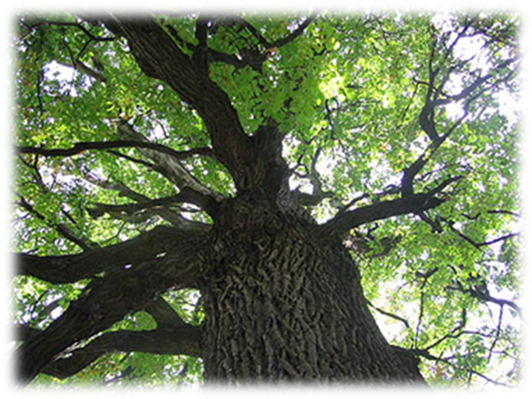9.Дев’ятазупинка. Дуб-красень.

Ботанічна пам’ятка природи місцевого значення. «Дуб – Яблунівський». Площа 0,03га кв. 6. вид 1. Рішення обласної ради №131 від 14.03.1977р. Назва пам’ятки: 400-річний яблунівський дуб. Дуб помітний здалека. Зростає серед молодняків ІІ-класу віку на сірому лісовому суглинку. Висота дуба приблизно 35м, обвід стовбура на висоті грудей 5,07м. Діаметр 160см. Комель стовбура дуже збіжистий. Стовбур на висоті 10-12м розгалужується в крону. Крона більше розвинута з південного боку.
Крона відзначається ажурністю по причині недостатнього розвитку, і часткового відпаду гілок останніх порядків. Ударом блискавки з дуба знята спіральна лента кори довжиною понад 15м. Помітні сліди ще двох давніших громобоїн. Численні пошкодження сокирою. Всі місця обдиру кори поступово затягуються калюсом, що свідчить про ще значну життєдіяльність. Дерево світлолюбне, вітростійке, морозостійке, але в ранньому віці потребує захисту від холоду. Воно добре укріплюює землю і захищає її від ерозії. Практично не боїться засухи. Дуб добре очищає повітря, виділяє багато фітонцидів. Кора дуба груба, з тріщинами, темно-сірого кольору. Вона містить багато дубильних речовин, широко використовується в медицині, зокрема як вяжучий засіб. Дуб цвіте після розпускання листя, у квітні-травні. Він гарний медонос. Квітки дрібні і непомітні, запилюються вітром. Дерево починає плодоносити у 30-40, а у насадженнях - у 50-60 років. Плодоносить щедро, але лише раз на 6-8 років. Плід дуба - жолудь. Вони достигають у вересні -листопаді. Жолуді довгасто-еліптичної форми, коричнево-жовтого кольору, виростають по 1-3 штуки порядність дерева.
Дуб уцілів від вирубки лише завдяки невисокій товарній якості стовбура, бо всі віковічні дуби в навколишньому лісі зведені в часи панської Польщі. Дуб є найстаршим деревом в Гусятинському районі.
10. Десята зупинка. Яблунівський заказник, урочище «Дача Копичинецька».

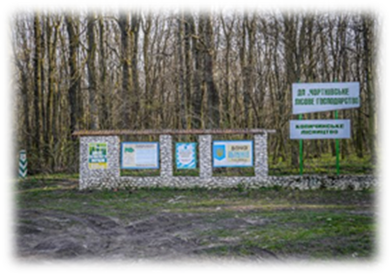ТериторіяГусятинського району в кварталах: 1-16, 30-40, 46-56, 63-70, 73-74 КопичинецькоголісництваЧортківськоголісгоспзагу. Ботанічний заказник загальнодержавногозначення «Яблунівський» площею2103 га.

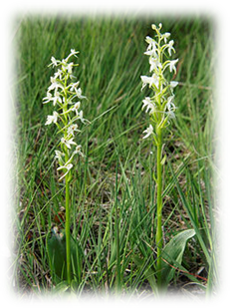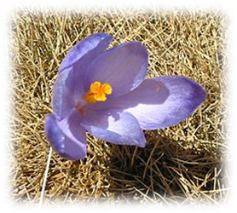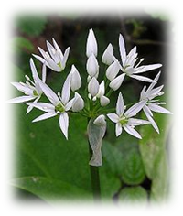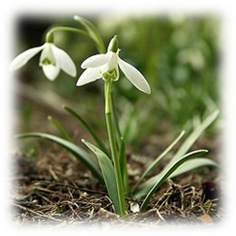Урочище «Дача Копичинецька», в лісовому масиві під пологом лісу молодняків, середньовічних насаджень дубових, дубово-грабових та інших в багатому за видовим складом трав’янистого покриву на світло-сірих лісових суглинках, проростають в деякій кількості Шафран Гейфеля (рідко), Підсніжник звичайний (порівняно рідко), Любка дволиста, Цибуля ведмежа, які занесені в Червону книгу України.
Ботанічний заказник загальнодержавногозначення «Яблунівський» площею2103 гастворенийвідповідно до постанови Ради МіністрівУкраїнивід 16 грудня 1982 року №617, з метою збереження у природному стані , охорони умов, відтворенняцінних у науковому і культурному відношеннірідкісних для західногоПоділлявидівлісовихтрав’янистихрослин: ШафранаГейфеля, Підсніжниказвичайного, занесених до Червоної книги України.

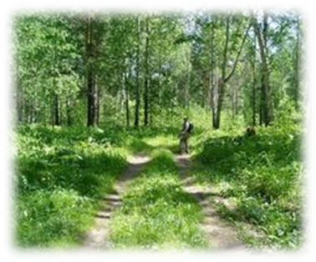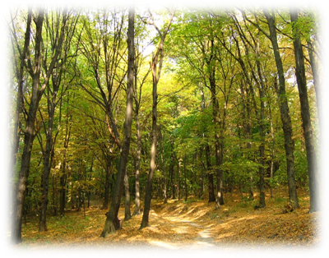На заповіднійтериторіїзабороняєтьсяпроведеннятакоїгосподарськоїдіяльності, яка можеспричинити шкоду заповідномуоб’єкту та порушитиекологічнурівновагу.

Висновки
Створення учбових екологічних стежок сприяє підвищенню наукового рівня шкільної освіти. Знання, які учні отримують на стежці, тісно пов'язані з програмним матеріалом; вони допомагають розширювати і заглиблювати знання, отримані на уроках.
Головне ж полягає в тому,щодітиопановуютьуміннязастосовувати на практицізнання з різнихпредметіввкомплексі, осягаючинерозривнуєдність природного середовища і людини.
Робота на стежцідопомагаєреалізуватизв'язокнавчання з життям, нахилу людей, виховує у школяра працьовитість і пошану до природи. Школярі не лишерозширюютьсвоїприродничонауковізнання, але осягаютьстосункилюдини і довкілля упроцесіпраці і відпочинку. Вони вчаться комплексно оцінюватирезультатипраці, прогнозуватиекологічнінаслідки діяльностілюдини, у тому числісвоїй і своїхтоваришів. Вищимпроявомзв'язкунавчання з життямстає участь школяріввполіпшеннізагального стану природи в зоніекологічної стежки.
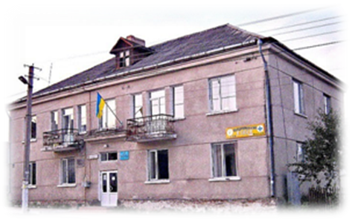Працюючи над створенням екологічної стежки було порушено ряд проблем екологічного, економічного та соціального характеру.З цими проблемами ми звернулися до міської ради та очільників району, на що нам відповіли: «…для розв’язання частини розглянутих проблем необхідні значні кошти, тому розв’язати найближчим часом їх буде складно…».

Тому, виходячи зі своїх можливостей ми пропонуємо:
- Стан річки та ставу вважати напруженим.
- Заборонити рух великогабаритного транспорту через центральну частину міста.
- Продовжити роботу по ліквідації стихійних сміттєзвалищ.
- Продовжити роботу по збереженні і охороні місць зростання рідкісних та червонокнижних рослин.
- Сприяти підвищенню екологічної культури жителів міста.
- Посилити відповідальність за порушення екологічного стану довкілля.
- Очищувати місця виходу джерельної води, належно впорядковувати території навколо них.
- Продовжувати виготовляти агітаційні матеріали по охороні навколишнього середовища.
- Припинити скидання у водойми відходів сільськогосподарських тварин, що знищує флору і фауну водойм.
- Порушити проблему будівництва нових очисних споруд в районі виправної колонії.
- 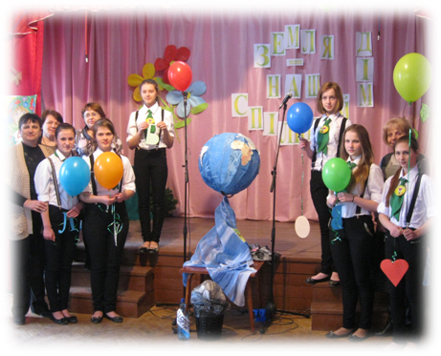Заборонити вирубування дерев по берегах водойм.
Навчально-пізнавальня екологічна стежина«Дорогами та околицями Копичинець» була представлена екологічною бригадою «Пролісок» школи –гімназії нашого міста.

Звернення до тих, хто виходить на маршрут екологічної стежки:

«Дорогі друзі! Ми даруємо вам цю стежину. Пройшовши нею, ви побачите й дізнаєтесь як живе й почуває себе природа на початку ХХІ століття. Ми не можемо розповісти одразу про всі проблеми. Ми хочемо, щоб у кожного, хто пройде нашою стежиною, закріпилося бажання зберегти і захистити природні та антропогенні ландшафти рідного краю від нерозумного їх використання.

Щасливої дороги!»

